Отчет по участию в проведении
открытого урока по основам безопасности жизнедеятельности
в МКОУ СОШ с.п. Новая Балкария
№ п/п | Наименование  муниципального района, городского округа | Кол-во общеобразовательных организаций среднего  общего образования  а (школы, лицеи, гимназии | Кол-во обучающихся в общеобразовательных организациях среднего общего образования | Кол-во образовательных организаций СПО и ВО | Кол-во обучающихся в обр.орг-иях СПО и ВО | Количество сотрудников МЧС России,  принявших участие в проведении открытого урока | Примечание
 | Наименование  муниципального района, городского округа | из них участвуют в открытом уроке | количество школьников - участников открытого урока | из них участвуют в открытом уроке | количество студентов -участников открытого урока |  | Примечание
Кабардино-Балкарская Республика
1. | Терский муниципальный район | МКОУ СОШ с.п. Новая Балкария | 145 | Х | Х
… |  |  |  | Х | Х
… |  |  |  | Х | Х
… |  |  |  | Х | Х

В МКОУ СОШ с.п. Новая Балкария 01.03.2022г года проводился единый Всероссийский урок по «Основам безопасности жизнедеятельности» для учащихся 1-11 классов. Мероприятие было направлено на формирование у обучающихся культуры безопасности жизнедеятельности, эффективное усвоение теоретических знаний учебной дисциплины ОБЖ, повышение престижа профессий пожарного и спасателя. Такие занятия позволяют расширить знания школьников о правилах безопасности и обучить их грамотному поведению при пожаре, на водоёмах, правилам оказания первой помощи. В 1-4 классах были проведёны классные часы по ОБЖ, в рамках Всероссийского открытого урока. Классные часы были построены в форме беседы с использованием презентации. Повторили общие сведения о наиболее вероятных источниках опасностей и угроз, механизмах негативного воздействия и масштабах последствий, способах, силах и средствах обеспечения безопасности в ситуациях с которыми они могут столкнуться в жизни. Более подробно остановились на темах, связанных с чрезвычайными ситуациями (ЧС) природного характера. Ученики справились со всеми вопросами
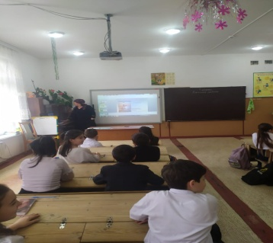
Количество опасностей в повседневной жизни, к сожалению не уменьшается. Все это увеличивает вероятность возникновения тяжелых последствий. Человек же настолько свыкся с опасностями, что часто не думает о них, пренебрегает мерами предосторожности. Можно, конечно, стараться избегать опасных мест, но в настоящее время это не всегда возможно. Поэтому, чтобы не попасть в беду, необходимо знать о возможных опасностях, учитывать их особенности и правильно вести себя. Задача этого занятия — не только познакомить учащихся с этими опасностями, но и научить правильно вести себя в ЧС, чтобы сохранить здоровье, а может быть, и самое главное – жизнь. Учащиеся 7 класса нашей школы присоединились сегодня к Всероссийскому уроку ОБЖ. Классный руководитель начала урок с вопроса «Что такое ОБЖ и что такое чрезвычайные ситуации?». Ребята назвали наводнения, землетрясения, ураганы, обвалы и другие ситуации. Далее подвела итог, что это так называемые «техногенные» или природные стихийные бедствия, которые зачастую не зависят от человека. Ребята поделились своими знаниями, о том как вести себя в таких чрезвычайных ситуациях. Классный руководитель 7 класса продолжила беседу и задала вопрос: Какие чрезвычайные ситуации могут возникнуть по вине человека?
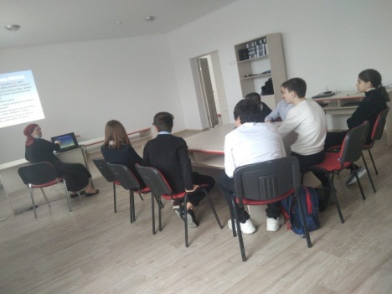
В числе таких ситуаций был назван пожар. Вспомнили правила поведения при пожаре дома , на природе. Далее решали ситуативные задачи во время нахождения дома, во время отдыха на природе, на улице, в толпе, если собака нападет на человека. Говорили о безопасности в интернете и отметили, что нельзя сообщать личные данные и посещать подозрительные сайты. В заключение был сделан вывод: незнание правил по предметам грозит двойками, а незнание правил поведения во время чрезвычайных ситуаций – смертельной опасностью.
Преподаватель ОБЖ Кудаев Д.А. провел открытые уроки в 9-11 классах по использованию индивидуальных средств защиты противогаза и оказанию первой помощи пострадавшим.
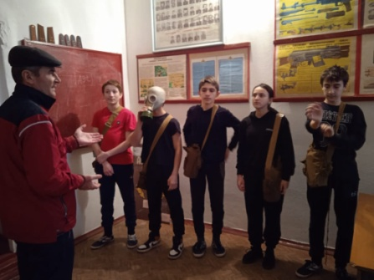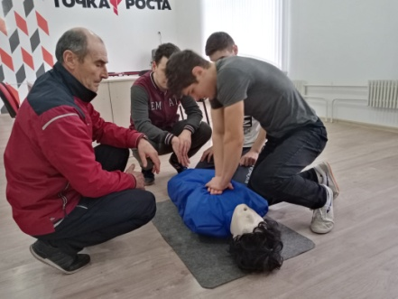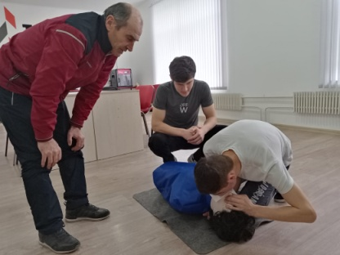
Было проведено практическое занятие по эвакуации обучающихся 1-11 классов, педагогов и обслуживающего персонала при ЧС.
С целью ознакомления учащихся с системой мероприятий по подготовке к защите населения при возникновении ЧС природного и техногенного характера., в 8 и 10 классах проведены классные часы по Гражданской обороне. В конце занятия еще раз вспомнили номера экстренных служб.
